Министерство науки и высшего образования РФ

ФГАОУ ВО Пермский национальный исследовательский

политехнический университет

Кафедра «Вычислительная математика, механика и биомеханика»

Отчет по лабораторной работе № 5

тема «Ветвящиеся алгоритмы в Java»

по дисциплине «Информатика»

Вариант 23.

Выполнил: студент группы ИСТ-23-1Б Шустов А.В.

Проверил: Нетбай Георгий Владимирович

Пермь, 2023

Оглавление

Задание 1 4

1.1 Постановка задачи 4

1.2 Решение на Java 4

1.3 Проверка результатов 4

Задание 2 5

2.1 Постановка задачи 5

2.2 Решение на Java 5

2.3 Проверка 5

Задание 3 6

3.1 Постановка задачи 6

3.2 Решение на Java 6

3.3 Проверка результатов 6

Задание 4 7

4.1 Постановка задачи 7

4.2 Решение на Java 7

4.3 Проверка результатов 7

Задание 5 8

5.1 Постановка задачи 8

5.2 Решение на Java 8

5.3 Проверка 10

Задание 6 11

6.1 Постановка задачи 11

6.2 Решение на Java 11

6.3 Проверка результатов 12

Задание 7 12

7.1 Постановка задачи 12

7.2 Решение на Java 12

7.3 Проверка результатов 13

Задание 8 13

8.1 Постановка задачи 13

8.2 Решение на Java 14

8.3 Проверка результатов 14

Задание 9 15

9.1 Постановка задачи 15

9.2 Решение на Java 15

9.3 Проверка результатов 17

# Задание 1

## 1.1 Постановка задачи

Найти максимальное из 3 чисел.

## 1.2 Решение на Java

import java.util.Scanner;  
  
public class Task1 {  
 // Вариант 23. Задание 1  
 public static void main(String[] args) {  
 var scaner = new Scanner(System.*in*);  
  
 System.*out*.println("Enter 3 numbers:");  
 var x = scaner.nextInt();  
 var y = scaner.nextInt();  
 var z = scaner.nextInt();  
 System.*out*.println("Max: " + *FindMax*(x, y, z));  
 }  
 public static int FindMax(int x, int y, int z) {  
 if (x > y && x > z) {  
 return x;  
 }  
 if (y > z && y > x) {  
 return y;  
 }  
 if (z > x && z > y) {  
 return z;  
 }  
 return 0;  
 }  
}

## 1.3 Проверка результатов

Воспользуемся Excel и формулой =МАКС(). Результат в таблице 1.

|  |  |  |
| --- | --- | --- |
| № | Java | Ожидаемый результат |
| 1 |  |  |
| 2 |  |

Таблица 1

# Задание 2

## 2.1 Постановка задачи

Написать программу, которая оценивает расстояние между двумя окружностями с центрами в точках A1(x1, y1) и А2(x2, y2) по координатам x и y. Программа выводит на экран минимальное расстояние и координату.

## 2.2 Решение на Java

Для этого вычислим расстояние между центрами кругов и вычтем из него их радиусы.

import java.util.Scanner;  
  
public class Task2 {  
 // Вариант 23. Задание 2  
 public static void main(String[] args) {  
 var scaner = new Scanner(System.*in*);  
  
 System.*out*.print("Enter x1: ");  
 var x1 = scaner.nextDouble();  
 System.*out*.print("Enter y1: ");  
 var y1 = scaner.nextDouble();  
 System.*out*.print("Enter r1: ");  
 var r1 = scaner.nextDouble();  
  
 System.*out*.print("Enter x2: ");  
 var x2 = scaner.nextDouble();  
 System.*out*.print("Enter y2: ");  
 var y2 = scaner.nextDouble();  
 System.*out*.print("Enter r2: ");  
 var r2 = scaner.nextDouble();  
  
 var dist = Math.*sqrt*(Math.*pow*(x1 - x2, 2) + Math.*pow*(y1 - y2, 2)) - (r1 + r2);  
 System.*out*.println("Dist: " + dist);  
 }  
  
}

## 2.3 Проверка

Перепишем формулу в Excel: =КОРЕНЬ((B1 - B4) ^ 2 + (B2 - B5) ^ 2) - (B3 + B6). Результаты проверки представлены в таблице 2

|  |  |  |
| --- | --- | --- |
| № | Java | Excel |
| 1 |  |  |
| 2 |  |  |

Таблица 2

# Задание 3

## 3.1 Постановка задачи

Найти значения функций на диапазоне [-3; 3] с шагом 0,5.

## 3.2 Решение на Java

import java.util.Scanner;  
  
public class Task3 {  
 // Вариант 23. Задание 3  
 public static void main(String[] args) {  
 var scaner = new Scanner(System.*in*);  
  
 for (var x = -3d; x <= 3; x += 0.5d) {  
 System.*out*.println(x + " = " + *Func*(x));  
 }  
 }  
 public static double Func(double x) {  
 if (x >= 0) {  
 return Math.*sin*(2 * x * Math.*PI*);  
 } else {  
 return 3 * Math.*PI* * x - Math.*cos*(2 * x * Math.*PI*);  
 }  
 }  
  
}

## 3.3 Проверка результатов

Напишем в Excel формулу:

=ЕСЛИ(A2 >= 0, SIN(2 * A2 * ПИ()), 3 * ПИ() * A2 - COS(2 * A2 * ПИ()))

Результаты в таблице 3

|  |  |  |
| --- | --- | --- |
| № | Java | Excel |
| 1 |  |  |

Таблица 3

# Задание 4

## 4.1 Постановка задачи

Найти значение функции g.

## 4.2 Решение на Java

import java.util.Scanner;  
  
public class Task4 {  
 // Вариант 23. Задание 4  
 public static void main(String[] args) {  
 var scaner = new Scanner(System.*in*);  
  
 System.*out*.println("Enter some number: ");  
 var x = scaner.nextDouble();  
 System.*out*.println(*Func*(x));  
 }  
 public static double Func(double x) {  
 if (x == -4 || x == 2) {  
 return Math.*sqrt*(2);  
 }  
 if (x < -4) {  
 return Math.*log10*(Math.*abs*(10 * x));  
 }  
 if (x > -4 && x < 2) {  
 return Math.*log*(Math.*abs*(x - 2 * x * x));  
 }  
 if (x > 2) {  
 return Math.*pow*(Math.*cos*(x), Math.*sin*(x)) / Math.*pow*(x * x, 1 / 5);  
 }  
 return 0;  
 }  
}

## 4.3 Проверка результатов

Перепишем метод Func в Excel формулу: =ЕСЛИ(ИЛИ(B1=-4,B1=2),КОРЕНЬ(2),ЕСЛИ(B1<-4,LOG10(ABS(10*B1)),ЕСЛИ(И(B1 > -4, B1 < 2), LN(ABS(B1 - 2 * B1 * B1)), ЕСЛИ(B1 > 2, ((COS(B1) ^ SIN(B1))) / (B1 * B1) ^ (1/5),0)))). Результаты в таблице 4.

|  |  |  |
| --- | --- | --- |
| № | Java | Excel |
| 1 |  |  |
| 2 |  |  |

Таблица 4

# Задание 5

## 5.1 Постановка задачи

Даны две фигуры, создать программу, которая дает ответ, попала ли произвольно введенная точка в одну из фигур и если попала, то в какую. Для того, чтобы определить формулы линий воспользуемся Excel (Рисунок 1), где в y1-y5 формулы этих самых линий. Остальная часть фигур определена как круг, его будем рассчитывать по радиусу. 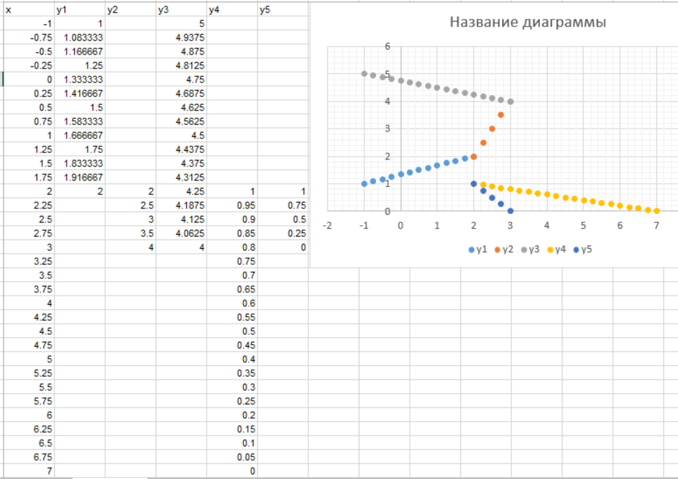

Рисунок 1

## 5.2 Решение на Java

import java.util.Scanner;  
  
public class Task5 {  
 // Вариант 23. Задание 5  
 public static void main(String[] args) {  
 var scaner = new Scanner(System.*in*);  
 System.*out*.print("Enter x: ");  
 var x = scaner.nextDouble();  
 System.*out*.print("Enter y: ");  
 var y = scaner.nextDouble();  
  
 var inArea = -1;  
  
 if ((x <= 2 && x >= -2) || (y <= 4 && y >= 2)) { // area 1  
 inArea = 1;  
 }  
 if ((x <= -1) && *inCircle*(-1, 3, 2, x, y)) {  
 inArea = 1;  
 }  
 if (*inArea1*(x, y)) {  
 inArea = 1;  
 }  
  
 if ((x <= 6 && x >= 4) || (y <= 0 && y >= -1)) { // area 2  
 inArea = 2;  
 }  
 if ((y <= 0) && *inCircle*(5, 0, 2, x, y)) {  
 inArea = 2;  
 }  
 if (*iArea2*(x, y)) {  
 inArea = 2;  
 }  
 if (inArea == 2 || inArea == 1) {  
 System.*out*.println("Point in area " + inArea);  
 } else {  
 System.*out*.println("Out of bounds!");  
 }  
 }  
 public static boolean inCircle(double circleX, double circleY, double r, double pointX, double pointY) {  
 return Math.*sqrt*(Math.*pow*(circleX - pointX, 2) + Math.*pow*(circleY - pointY, 2)) <= r;  
 }  
 public static boolean inArea1(double pointX, double pointY) {  
 return ( (pointY >= (1/3d * pointX + 4/3d)) && (pointX >= -1 && pointX <= 2) && (pointY >= 1 && pointY <= 2) )  
 || ( (pointY >= (pointX * 2 - 2)) && (pointX <= 3 && pointX >= 2) && (pointY <= 4 && pointY >= 2) )  
 || ( (pointY <= (pointX * -0.25 + 4.75)) && (pointX >= -1 && pointX <= 3) && (pointY >= 4 && pointY <= 5) );  
 }  
 public static boolean inArea2(double pointX, double pointY) {  
 return (pointY <= -0.2d * pointX + 1.4d) // big line  
 && (pointY >= 0) // down border  
 && (pointX >= 2 && pointX <= 7) // in x area  
 && (pointY >= (-1 * pointX + 3)) // small line  
 && (pointY <= 1); // up border  
 }  
}

## 5.3 Проверка

Для проверки выберем на рисунке несколько случайных точек и сравним ожидаемый результат с выдаваемый программой. В таблице 5 представлены результаты проверки, как мы видим результаты совпадают.

|  |  |  |
| --- | --- | --- |
| № | Java | Рисунок |
| 1 |  | C:\Users\WDAGUtilityAccount\Desktop\Untitled.png |
| 2 |  |

Таблица 5

# Задание 6

## 6.1 Постановка задачи

Определить находиться ли точка в закрашенной области. Воспользуемся Excel для определения формул линий (Рисунок 2). 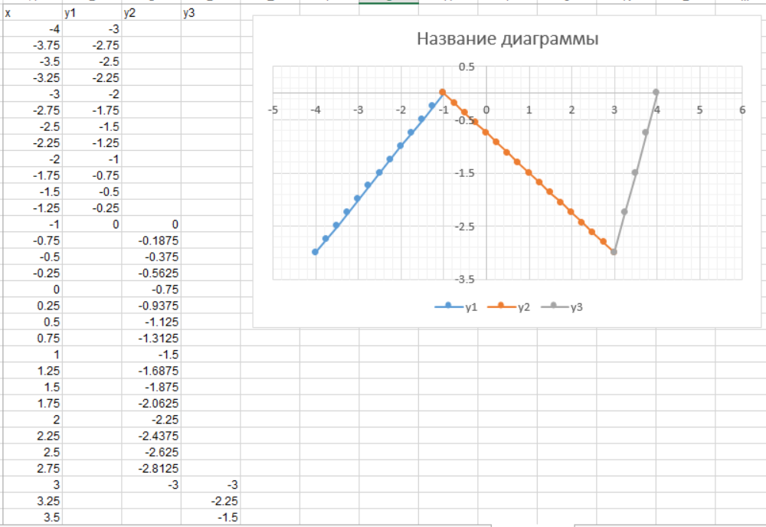

Рисунок 2

## 6.2 Решение на Java

import java.util.Scanner;  
  
public class Task6 {  
 // Вариант 23. Задание 6  
 public static void main(String[] args) {  
 var scaner = new Scanner(System.*in*);  
  
 System.*out*.print("Enter x: ");  
 var x = scaner.nextDouble();  
 System.*out*.print("Enter y: ");  
 var y = scaner.nextDouble();  
  
 var inArea = false;  
  
 if (y > 0) {  
 System.*out*.println("Point not in area.");  
 return;  
 }  
 if (*inCircle*(0, 0, 6, x, y)) { // main  
 inArea = true;  
 }  
 if (*inCircle*(2, -4, 1, x , y)) { // small empty  
 inArea = false;  
 }  
 if (*inCircle*(-1, -3, 2, x, y)) { // 2, big empty  
 inArea = *inCircle*(-1, -2, 1, x, y); // 3, in 2  
 }  
 if ((x >= -4) && (x <= -1) && (y > (x + 1)) && (y < 0) && (y > -3)) { // left tr  
 inArea = false;  
 }  
 if ((x >= -1) && (x <= 4) && (y > (x * 0.75d - 0.75d)) && (y > (x * 3 - 12)) && (y < 2) && (y > -3)) {  
 inArea = false;  
 }  
  
 if (inArea) {  
 System.*out*.println("Point in area!");  
 } else {  
 System.*out*.println("Point not in area...");  
 }  
 }  
 public static boolean inCircle(double circleX, double circleY, double r, double pointX, double pointY) {  
 return Math.*sqrt*(Math.*pow*(circleX - pointX, 2) + Math.*pow*(circleY - pointY, 2)) <= r;  
 }  
}

## 6.3 Проверка результатов

Аналогично с 5 заданием будем сравнивать ожидаемый результат с действительным. Результаты в таблице 6.

|  |  |  |
| --- | --- | --- |
| № | Java | Ожидаемый результат |
| 1 |  | C:\Users\WDAGUtilityAccount\Desktop\Untitled.png |
| 2 |  |

Таблица 6

# Задание 7

## 7.1 Постановка задачи

## 7.2 Решение на Java

import java.util.Scanner;  
  
public class Task7 {  
 // Вариант 23. Задание 7  
 public static void main(String[] args) {  
 var scaner = new Scanner(System.*in*);  
  
 var x = 0d;  
 while (true) {  
 System.*out*.print("Enter some number [-4, 4]: ");  
 x = scaner.nextDouble();  
 if (x <= 4 && x >= -4) {  
 break;  
 }  
 System.*out*.println("Wrong number!");  
 }  
 System.*out*.println("G = " + *G*(x));  
 System.*out*.println("z = " + *Z*(x));  
 }  
 public static double G(double x) {  
 if (x <= 0) {  
 return (3 + Math.*sin*(x)) / (1 + x * x);  
 } else {  
 return 2 * x * x * Math.*pow*(Math.*cos*(x), 2);  
 }  
 }  
 public static double Z(double x) {  
 if (x < 0) {  
 return Math.*pow*(Math.*abs*(x), 1/3);  
 } else if (x >= 0 && x < 1) {  
 return -2 * x + x / (1 + x);  
 } else {  
 return Math.*abs*(3 - x) / (1 + x);  
 }  
 }  
}

## 7.3 Проверка результатов

Воспользуемся Excel и формулами для G и Z:  
=ЕСЛИ(B1 <= 0, (3 + SIN(B1)) / (1 + B1 * B1), (2 * B1 * B1 * (COS(B1)^2)))  
=ЕСЛИ(B1 < 0, ABS(B1) ^ (1/3), ЕСЛИ(И(B1 >= 0, B1 < 1), -2 * B1 + B1 / (1 + B1), ABS(3 - B1) / (1 + B1)))

Результаты в Таблице 7.

|  |  |  |
| --- | --- | --- |
| № | Java | Excel |
| 1 |  |  |
| 2 |  |  |

Таблица 7

# Задание 8

## 8.1 Постановка задачи

Написать программу, выводящую квадратный корень из 0,5 с некоторым количеством знаков.

## 8.2 Решение на Java

import java.util.Scanner;  
  
public class Task8 {  
 // Вариант 23. Задание 8  
 public static void main(String[] args) {  
 var scaner = new Scanner(System.*in*);  
  
 System.*out*.println("Enter some number (<8):");  
 var x = scaner.nextInt();  
 var x = Math.*sqrt*(0.5d);  
 switch (x) {  
 case 0:  
 System.*out*.println(Math.*round*(x));  
 break;  
 case 1:  
 System.*out*.println(String.*format*("%.1f", x));  
 break;  
 case 2:  
 System.*out*.println(String.*format*("%.2f", x));  
 break;  
 case 3:  
 System.*out*.println(String.*format*("%.3f", x));  
 break;  
 case 4:  
 System.*out*.println(String.*format*("%.4f", x));  
 break;  
 case 5:  
 System.*out*.println(String.format("%.5f", x));  
 break;  
 case 6:  
 System.out.println(String.format("%.6f", x));  
 break;  
 case 7:  
 System.out.println(String.format("%.7f", x));  
 break;  
 case 8:  
 System.out.println(String.format("%.8f", x));  
 break;  
 default:  
 System.out.println(String.format("%." + x + "f", x));  
 }  
 }  
}

## 8.3 Проверка результатов

|  |  |  |
| --- | --- | --- |
| № | Java | Ожидаемый результата |
| 1 |  | 0.7 |
| 2 |  | 0.70710678 |
| 3 |  | 0.70711 |

Таблица 8

# Задание 9

## 9.1 Постановка задачи

Написать программу для опроса респондента.

## 9.2 Решение на Java

import java.util.Scanner;  
  
public class Task9 {  
 public static void main(String[] args) {  
 Scanner scanner = new Scanner(System.*in*);  
  
 System.*out*.println("Welcome to the survey about music preferences!");  
 System.*out*.println("Which music genre do you prefer?");  
 System.*out*.println("1. Rock");  
 System.*out*.println("2. Pop");  
 System.*out*.println("3. Hip-hop");  
 System.*out*.println("4. Classical music");  
  
 int musicChoice = scanner.nextInt();  
  
 if (musicChoice >= 1 && musicChoice <= 4) {  
 switch (musicChoice) {  
 case 1:  
 System.*out*.println("You prefer rock music. That's great!");  
 break;  
 case 2:  
 System.*out*.println("You prefer pop music. Wonderful choice!");  
 break;  
 case 3:  
 System.*out*.println("You prefer hip-hop music. Excellent!");  
 break;  
 case 4:  
 System.*out*.println("You prefer classical music. Fantastic!");  
 break;  
 }  
 } else {  
 System.*out*.println("Please select a number from 1 to 4 to answer the question.");  
 }  
  
 System.*out*.println("How often do you listen to music?");  
 System.*out*.println("1. Daily");  
 System.*out*.println("2. Once a week");  
 System.*out*.println("3. Once a month");  
 System.*out*.println("4. Almost never");  
  
 int listeningFrequency = scanner.nextInt();  
  
 if (listeningFrequency >= 1 && listeningFrequency <= 4) {  
 switch (listeningFrequency) {  
 case 1:  
 System.*out*.println("You listen to music daily. That's great!");  
 break;  
 case 2:  
 System.*out*.println("You listen to music once a week. Wonderful!");  
 break;  
 case 3:  
 System.*out*.println("You listen to music once a month. Excellent!");  
 break;  
 case 4:  
 System.*out*.println("You almost never listen to music. I understand.");  
 break;  
 }  
 } else {  
 System.*out*.println("Please select a number from 1 to 4 to answer the question.");  
 }  
  
 System.*out*.println("Who is your biggest musical inspiration?");  
 System.*out*.println("1. The Beatles");  
 System.*out*.println("2. Madonna");  
 System.*out*.println("3. Eminem");  
 System.*out*.println("4. Beethoven");  
  
 int musicalInspiration = scanner.nextInt();  
  
 if (musicalInspiration >= 1 && musicalInspiration <= 4) {  
 switch (musicalInspiration) {  
 case 1:  
 System.*out*.println("The Beatles - a great choice!");  
 break;  
 case 2:  
 System.*out*.println("Madonna - a wonderful artist!");  
 break;  
 case 3:  
 System.*out*.println("Eminem - an excellent hip-hop artist!");  
 break;  
 case 4:  
 System.*out*.println("Beethoven - a brilliant composer!");  
 break;  
 }  
 } else {  
 System.*out*.println("Please select a number from 1 to 4 to answer the question.");  
 }  
  
 System.*out*.println("Which musical era do you prefer?");  
 System.*out*.println("1. 1960s");  
 System.*out*.println("2. 1980s");  
 System.*out*.println("3. 2000s");  
 System.*out*.println("4. 1800s");  
  
 int musicalEra = scanner.nextInt();  
  
 if (musicalEra >= 1 && musicalEra <= 4) {  
 switch (musicalEra) {  
 case 1:  
 System.*out*.println("You prefer music from the 1960s. That's classic!");  
 break;  
 case 2:  
 System.*out*.println("You prefer music from the 1980s. Wonderful choice!");  
 break;  
 case 3:  
 System.*out*.println("You prefer music from the 2000s. Great!");  
 break;  
 case 4:  
 System.*out*.println("You prefer music from the 1800s. Impressive!");  
 break;  
 }  
 } else {  
 System.*out*.println("Please select a number from 1 to 4 to answer the question.");  
 }  
  
 scanner.close();  
 }  
}

## 9.3 Проверка результатов

Оно работает, доказательство в Рисунке 3.

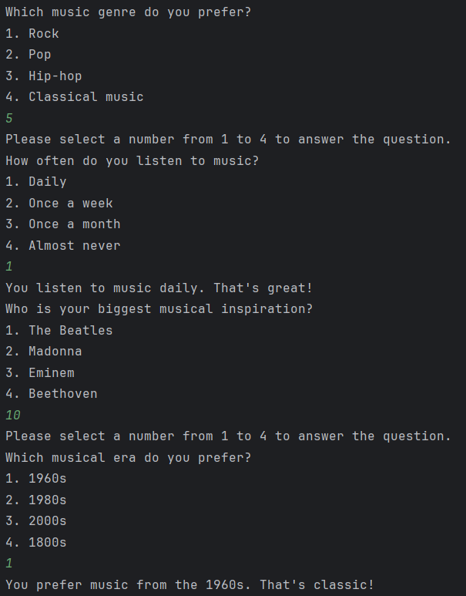

Рисунок 3